ĐỀ KIỂM TRA CUỐI TUẦN TOÁN LỚP 4
Tuần 9 – Đề 1
Phần I. Trắc nghiệm
Câu 1. Điền dấu X vào chỗ chấm đặt dưới hình vẽ đúng:
Hình chữ nhật có chiều dài 4cm, chiều rộng 2cm được vẽ như sau:
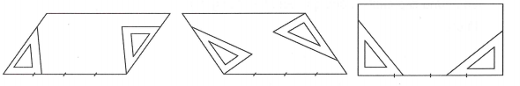
Hình 1 … Hình 2 … Hình 3 …
Câu 2. Đúng ghi Đ, sai ghi S:
Hình vuông có cạnh 3cm được vẽ như sau:
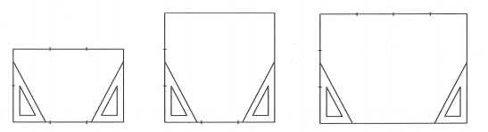
Hình 1 … Hình 2 … Hình 3 …

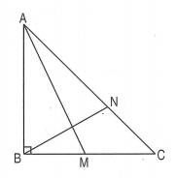
Câu 3. Chọn câu trả lời đúng :
Đường cao của hình tam giác ABC tương ứng với đáy BC là:
a) BN b) AB
c) AM d) AC

Câu 4. Một hình chữ nhật có nửa chu vi là 24cm, chiều dài hơn chiều rộng 8cm. Diện tích của hình chữ nhật đó là :
A. 192cm² B. 384cm² C. 128cm² D. 138 cm²
Phần II. Trình bày chi tiết các bài toán
Câu 1. a) Cho hình chữ nhật ABCD (hình bên) A B

Hỏi có mấy cặp cạnh song song với nhau?
Hãy nêu tên những cặp cạnh song song với
Nhau có trong hình đó. D C
b) Có mấy cặp cạnh vuông góc với nhau ? Hãy nêu tên những cặp cạnh vuông góc với nhau trong hình đã cho.
……………………………………………………………………..
……………………………………………………………………..
……………………………………………………………………..
Câu 2. Vẽ hình chữ nhật có chiều dài 6cm, chiều rộng 2cm và tính diện tích hình vừa vẽ
……………………………………………………………………..
……………………………………………………………………..
……………………………………………………………………..
Câu 3. Vẽ hình vuông có chu vi bằng chu vi hình chữ nhật trên và tính diện tích của hình vuông vừa vẽ.
……………………………………………………………………..
……………………………………………………………………..
……………………………………………………………………..

Đáp án tuần 9 – Đề 1
Phần I
Câu 1. Hình 3. X
Câu 2. Hình 1. S Hình 2. Đ Hình 3. S
Câu 3. B
Câu 4.C
Phần II
Câu 1.
a) Hai cặp là AB và DC ; BC và AD
b) 4 cặp là : BA và BC ; CB và CD ; CD và AD ; DA và AB
Câu 2.
Diện tích hình chữ nhật là:
6 x 2 = 12 ( cm² ) 6cm

Đáp số : 12cm² 2cm

Câu 3.
Chu vi của hình chữ nhật là:
(6 + 2 ) x 2 = 16 ( cm ) 4cm

Vì chu vi hình vuông bằng hình chữ nhật nên
Chu vi hình vuông bằng 16cm
Cạnh hình vuông là:
16 : 4 = 4 (cm)
Diện tích hình vuông là :
4 x 4 = 16 (cm²)
Đáp số: 16cm²

